百年长青——记瑞典斯堪雅集团

贺灵童 上海鲁班企业管理咨询有限公司 分析员
如何实现“基业长青”，是所有企业家的梦想。百年建筑承包商斯堪雅坚持主业、不急于做大、以严苛的“五零标准”来要求自己、注重人才、严控风险以及对创新的追求，成就了建筑业巨擘。
瑞典斯堪雅集团（Skanska）成立于1887年，总部在瑞典斯德哥尔摩，是全球跨地域最广的建筑工程承包商，在欧洲、美国和拉丁美洲处于领先地位。目前在全球共有5万多名员工，分布在瑞典、美国、英国、丹麦、芬兰、挪威、波兰、捷克和拉丁美洲等区域。
2009年斯堪雅以163.22亿美元的营业额在ENR最大的全球承包商中排名第15，其中国际营业额为128.80亿美元，高达78.9%，在ENR最大的国际承包商中排名第6；在财富世界500强中排名第476。
受欧美市场不景气、瑞典克朗升值等影响，斯堪雅2010年营业额下降了10.4%，为121.66亿克朗（约合120亿人民币），但得益于企业成本的控制，净利润增长了9.6%，达到39.4亿克朗（约合38.6亿人民币）。
业务组合与治理结构
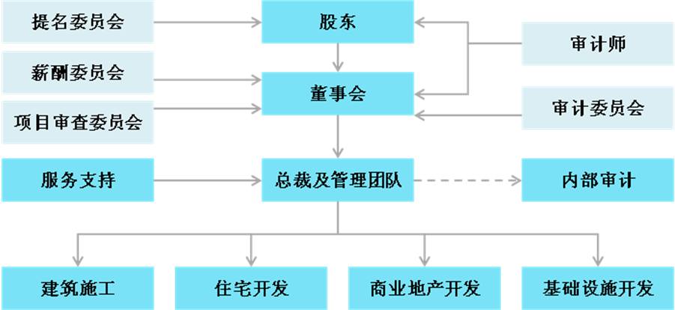
图1 斯堪雅组织结构图
斯堪雅是家百年建筑企业，有雄厚的经济实力，但始终坚持集中核心业务的市场战略。和其他跨国企业一样，在利益驱使下，斯堪雅也曾涉足其他产业，如建材、物业管理、电信运营、IT等产业，但1997年开始，公司坚持专业化战略，剥离非核心业务，更多地将资源集中于核心业务，收购了大量有潜力的建筑业资产，同时积极开展建筑施工业务的价值创新，在商业地产开发和住宅地产开发业务加强力量，整合BOT业务，成立专门的基础设施开发部门，形成相互协同的业务组合，得到了快速的扩张与发展。
斯堪雅共有四大块业务：建筑施工、住宅开发、商业地产开发和基础设施开发，围绕四大业务的公司治理结构与一般上市公司无太大差异，不过在董事会下有个特别的“项目审查委员会”。设立项目审核委员会是因为“项目”是斯堪雅四大业务的起点与核心，“项目”既是利润来源的基础，也是“风险管控”的基础。只有从业务的起点着手控制，企业的风险才可处于受控状态；也只有从业务的基础入手，才能确保企业整体利益的实现。
经营目标
斯堪雅的年度目标包括财务目标和质量目标，其中财务目标主要用净利润、净资产收益率和现金流量三大指标来衡量。同时，斯堪雅的财务目标有两个基准：基本目标和卓越目标。如果只实现了基本目标，则负责此项业务的高层只能拿到固定薪酬；只有同时完成了卓越目标，才能享受浮动薪酬。
除了既定的财务目标，斯堪雅有着严格的质量标准——“五零标准”。
- 零项目亏损：通过严格的项目选择、持续的风险评估和管理、良好的规划和高效的执行达到零项目亏损；
- 零工地事故：通过培训、安全装备、工作规划、指导和规章制度来控制工地现场零事故；
- 零环境事故：通过分析、规划和高效地执行来确保零环境事故；
- 零道德破坏：通过培训以及公司内部对贿赂事故的零容忍来实现零道德破坏；
- 零质量瑕疵：通过专业能力、规划和执行等保证建筑产品的高质量与零瑕疵。
由于客观因素的不确定性，斯堪雅集团要求“五零标准”控制在一定范围内，但贿赂事件是绝对禁止的。
从斯堪雅的经营目标和质量目标可以发现，斯堪雅并不考核经营规模，而是要实现企业自身价值的，在实现项目零亏损的基础上稳步发展规模。
核心竞争力
人才。斯堪雅集团内部十分重视人才资源，始终认为整个集团的盈利取决于上千个项目的盈利，而项目的盈利则取决于员工的绩效。斯堪雅认为招聘、开发和保留员工直接关系到集团的未来发展，在集团公司和当地公司都是首要任务，是高级经理业绩考核的重要组成。2008年起，斯堪雅实行了员工持股计划（Employee Ownership Programs），旨在提升员工的黏性；针对不同层次员工开展不同的管理培训，甚至与知名的IMD商学院建立合作，培养员工的战略思维与协作能力；建立实习生计划，吸纳优秀应届生人才；开展员工满意度调查，测算企业的人力资源需求；重视项目经理，斯堪雅资深的项目经理和企业高管在薪酬、地位和职级等方面享受同等待遇，鼓励项目经理的职业化发展，鼓励长期从事项目管理工作。
风险管理。为了保证零项目亏损，必须识别、管控和定价项目风险，为此斯堪雅开发了一套独特的风险管控体系。虽然风险通常是指技术、法律和财务方面的风险，但斯堪雅集团要求风险分析还要包括道德、社会和环境方面的评估，而且斯堪雅认为项目经营中的风险比财务风险更高。很好地避免项目风险，一个非常重要的举措就是投标阶段的预防。为了事前控制风险，斯堪雅十分注重项目的选择，为此集团开发一套专门的标书审核程序，同时还开发了一套热点图矩阵（Heat Map）来选择合适的项目。通过严格的风险管控，斯堪雅得以实现 “五零标准”，在保证企业价值的同时，为客户带来了更高的附加值。
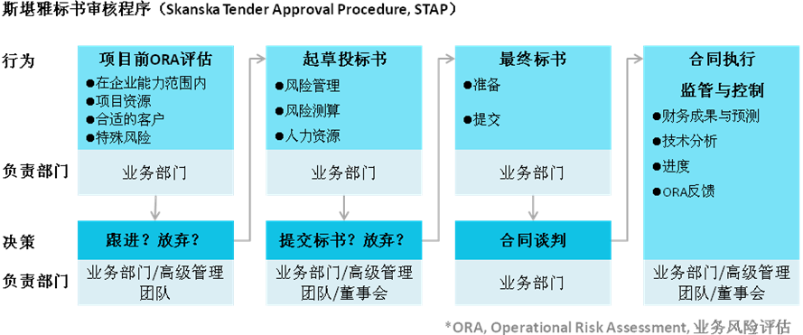
图2 斯堪雅标书审核程序
创新能力。不强求于“做大”，斯堪雅十分注重成本管控，采取了新技术、新方法来管理成本。一方面，通过工业化程度的深化，建筑构件的工业化生产降低事故发生率，另一方面，所有设计－建设（Design-Build）项目中采用建筑信息模型（Building Information Model, BIM）技术，提高协同性，实现多项目的总部集体采购，控制成本。
另一方面，斯堪雅十分注重培育创新市场。斯堪雅是最早研究可持续性建筑和绿色建筑的企业之一，并立志在绿色建筑项目成为客户的第一选择。斯堪雅在美国帝国大厦开设了专门绿色建筑办公室。斯堪雅承诺在欧洲的所有商业地产满足欧洲的绿色建筑标准、全球的LEED认证、英国的建筑研究所环境评估标准等等。
如何实现“基业长青”，是所有企业家的梦想。百年建筑承包商斯堪雅坚持主业、不急于做大、以严苛的“五零标准”来要求自己、注重人才、严控风险以及对创新的追求，成就了建筑业巨擘。

